Dokonalí vánoční pomocníci
Praha 28. srpna 2019
Pečení a zdobení vánočního cukroví je neodmyslitelnou součástí adventu. Vyzbrojte se letos těmi správnými pomocníky Electrolux a ušetřete si hodiny práce. Místo dlouhých příprav i úklidu se budete moci věnovat rodině a svým blízkým
a vyrazit třeba na vánoční trhy.

Základem je vláčné těsto
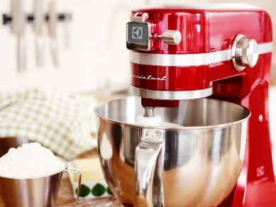
Základ pro dokonalé cukroví je vláčné
a dokonale uhnětené těsto. Ušetřete si námahu ruční přípravou a povolejte na pomoc kuchyňského robota Electrolux Assistent. Díky celokovovému tělu s výkonným 1000W motorem se stane výjimečným pomocníkem nejen při vánočním pečení. Bez problému zvládne hnětení, šlehání a mixování v 10 různých rychlostech.

Každý kousek jeden jako druhý
V troubě Electrolux 600 SteamBake vytvoříte s pomocí páry ty nejkřehčí vanilkové rohlíčky. Stisknutím jediného tlačítka zapnete ke klasickému ohřevu i funkci připařování, která se postará o rovnoměrné propečení, díky kterému bude každý kousek cukroví jeden jako druhý.

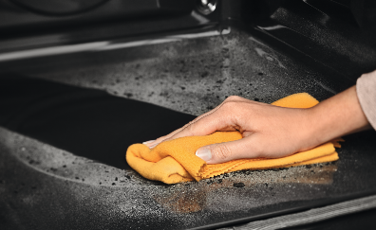
Díky možnosti pyrolytického čištění bude vaše trouba stále jako nová, a to bez namáhavého drhnutí. Tento inteligentní samočisticí systém spálí při vysoké teplotě mastnotu a ostatní zbytky na jemný popílek, který stačí jen setřít vlhkým hadříkem. Nabízí tak značnou úsporu času, kterou každá hospodyně ocení nejen v předvánočním shonu.

Úklid přesně podle potřeby
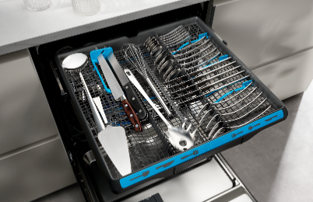
Hnětací mísy i pečicí plechy můžete pohodlně vložit do myčky nádobí Electrolux ComfortLift SENSE. Prostorná, vyjímatelná příborová zásuvka maximálně usnadňuje plnění, mytí a vyjímání náčiní. Je vybavena
i prodlouženým oddílem pro mytí dlouhých a objemných kusů. Při úplném vyjmutí celé zásuvky se vám naskytne extra vnitřní prostor ideální pro mytí právě pečicích plechů, které tak není potřeba namáhavě mýt ručně.

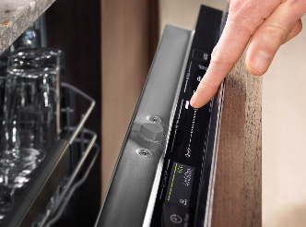
S funkcí QuickSelect si snadno upravíte a spustíte mycí program. Před zapnutím mycího programu si lze jednoduše nastavit čas, kdy potřebujete mít nádobí dokonale čisté
a myčka vám automaticky nabídne nejrychlejší a nejúspornější program přímo na míru.

Více na www.electrolux.cz a www.facebook.com/electroluxceskarepublika/.

Společnost Electrolux je největším světovým výrobcem domácích a profesionálních spotřebičů, který staví na své dlouholeté znalosti potřeb zákazníků. Díky spolupráci s profesionály přináší důmyslně navržená, inovativní a udržitelná řešení. Mezi výrobky společnosti Electrolux patří chladničky, trouby, sporáky, varné desky, myčky nádobí, pračky, vysavače, klimatizace a malé domácí spotřebiče. Pod svými značkami Electrolux, AEG, Zanussi, Frigidaire, Anova a Electrolux Grand Cuisine prodá skupina více než 60 milionů spotřebičů zákazníkům z více než 150 zemí světa. V roce 2018 dosáhly tržby společnosti Electrolux hodnoty 124 mld. SEK a společnost zaměstnávala 54 000 zaměstnanců.

